**INDIEWORKS**

**Especificación de Casos de Uso 011**

Versión 1.0

**Lima, Noviembre del 2020**

**Control de Versiones**

|  |  |  |  |
| --- | --- | --- | --- |
| **Fecha** | **Versión** | **Descripción** | **Autor** |
| 08/12/2020 | v1.0 | Especificación del UC 011 | CLPS |
|  |  |  |  |
|  |  |  |  |
|  |  |  |  |
|  |  |  |  |
|  |  |  |  |
|  |  |  |  |

## **CASO DE USO UC011: CALIFICAR SERVICIO**

* 1. **DESCRIPCIÓN:**

El cliente del servicio podrá dar un puntaje en base a la calidad de servicio que recibió por parte del trabajador independiente.

* 1. **ACTOR PRIMARIO:**

Cliente

* 1. **STAKEHOLDERS:**

- Cliente: Quiere evaluar la calidad de servicio que recibió.

- Trabajador independiente: Quiere saber la calificación de los clientes para realizar mejoras en sus servicios.

- Ministerio de Trabajo: Quiere saber la calificación promedio que se les da a los trabajadores independientes de diferentes sectores, para decidir si se debe realizar programas o capacitaciones especiales de mejora de calidad del servicio en los mismos.

* 1. **PRECONDICIONES:**

- El servicio fue solicitado y brindado.

- El cliente está identificado y autenticado en el sistema.

* 1. **POSCONDICIONES:**

- La calificación brindada por el cliente es registrada en la lista de calificación del trabajador independiente.

- El puntaje promedio del trabajador independiente es actualizado en el respectivo perfil del trabajador.

- El trabajador independiente es notificado sobre la actualización.

* 1. **ESCENARIO PRINCIPAL:**

1) El cliente ingresa al anuncio del servicio brindado por el trabajador independiente.

2) El cliente inicia la calificación respectiva del servicio.

3) El sistema le brinda una plantilla de calificación, la cual contiene un campo obligatorio donde se evalúa al servicio en base a 5 estrellas, y otro campo donde se puede brindar un comentario, este es opcional.

4) El cliente brinda la calificación respectiva.

5) El sistema registra la calificación.

6) El sistema actualiza el puntaje promedio del trabajador independiente.

7) El sistema envía una notificación al trabajador independiente sobre la actualización del puntaje y el registro de una nueva calificación

8) El cliente cierra sesión en el sistema.

* 1. **EXTENSIONES:**

4a) El cliente solo llena el campo de puntuación:

1- El cliente desactiva la opción de brindar un comentario respecto al servicio brindado.

* 1. **EXCEPCIONES:**

[EXP1] (1): El anuncio no se encuentra en la base de datos del sistema:

1- La base de datos devuelve un mensaje de alerta que dice lo siguiente: “No se encontró el anuncio para calificarlo”.

2- El sistema genera una plantilla de reporte de la falla y llena automáticamente el mensaje del error, fecha, anuncio y usuario afectado.

3- El sistema le brinda al usuario la opción de agregar comentarios sobre el fallo.

4- El reporte es enviado a la central de soporte al usuario.

El caso de uso termina

[EXP2] (3): Ingreso de valores no permitidos:

1- El sistema valida si la sección de comentarios brindada por el usuario tiene valores permitidos.

2- En caso contrario, el sistema devuelve un mensaje que dice: “Los valores que ingresó en esta sección no están permitidos, por favor vuelva a escribirlos”.

3- El caso de uso retorna al paso 3.

* 1. **FRECUENCIA DE OCURRENCIA: Alta**
  2. **REQUISITOS NO FUNCIONALES:**

- El anuncio no puede ser borrado en caso tenga calificaciones pendientes.

- La calificación del cliente solo podrá ser vista por el trabajador cuando se haya ejecutado el CU Calificar trato del cliente.

* 1. **DIAGRAMA DE CU:**

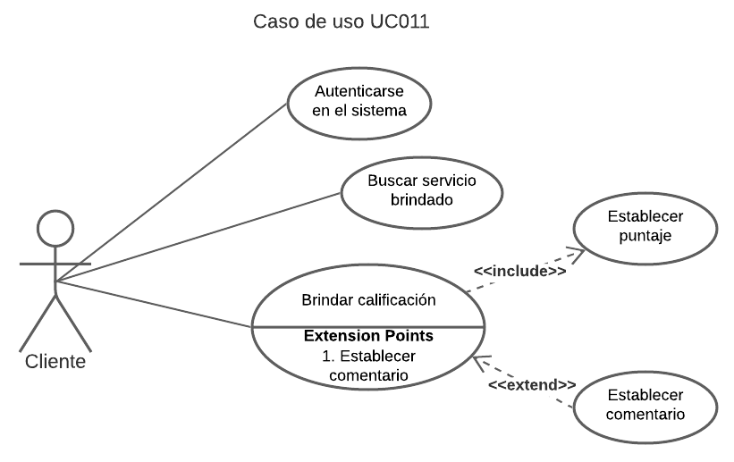

* 1. **Prototipos**

